Hotel/ colonia “sutna”

villa rumipal cordoba!!!

PROMOCION VACACIONES DE INVIERNO!!!
Exclusivo Afiliados A.G.T.S Y P
Presentando Credencial de Afiliado Sindical Con la Cuota al Día
Abierto todo el Año
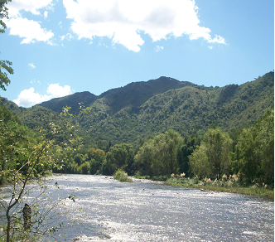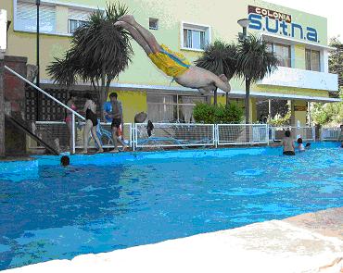

En este marco de gran belleza natural, se pueden disfrutar excepcionales vacaciones, realizando distintas actividades recreativas: pesca deportiva de truchas, turismo educativo y cultural, buceo y deportes náuticos, mountain bike, cabalgatas,safaris fotográficos,trekking, etc.

EL HOTEL/ COLONIA SUTNA CUENTA CON 27 HABITACIONES CON BAÑO PRIVADO, aire y calefaccion QUE TIENEN VISTA AL LAGO O AL CERRO MIRADOR, DOS SALAS DE ESTAR CON TV POR CABLE ,UNA SALA DE JUEGOS,
wi- fi,SERVICIOS DE BAR ,SALON COMEDOR. EN SU AMPLIO PARQUE SE DISTRIBUYEN JUEGOS PARA CHICOS ,LA PISCINA ,CANCHAS DE BABY FUTBOL, PARRILLAS Y ADEMAS ESTACIONAMIENTO TECHADOS.
Amplio espacio y ambiente muy familiar. Nuestra recepción brinda atención personalizada 24 hs. A la hora de desayunar usted puede disfrutar de nuestra variedad: Cafe con leche,te, mate cocido o chocolate acompañado de medialunas y los tradicionales criollos cordobeses.

Cordoba
PRECIOS PROMOCIONALES!!!

HOSPEDAJE CON DESAYUNO: $ 40.00
HOSPEDAJE MEDIA PENSION: $ 60.00
JUBILADOS 10 % DE DESCUENTO.
LOs precios no incluyen bebidas

compañeros :
las reservas se podran realizar abonando el 50% de la estadia a traves de un deposito bancario o transferencia, y el resto debera abonarlo al ingresar al hotel (sin excepción).para que la reserva sea confirmada debera remitirnos via te., mail o fax nº de deposito o transferencia.
tambien se podran realizar en nuestra sede central cita en jujuy 995 capital federal de lunes a viernes en el horario de 9.00 a 16.00 horas.

PARA RESERVAS ,CONSULTAS : turismo@sutna.com.ar
HOtel sutna VILLA RUMIPAL :WAGNER Y FORMOSA
telefax: 03546-498291
TELEFAX:08002221537

“ Secretaría de Acción Social “

( Asociación Gremial de Trabajadores del subte y Premetro )

